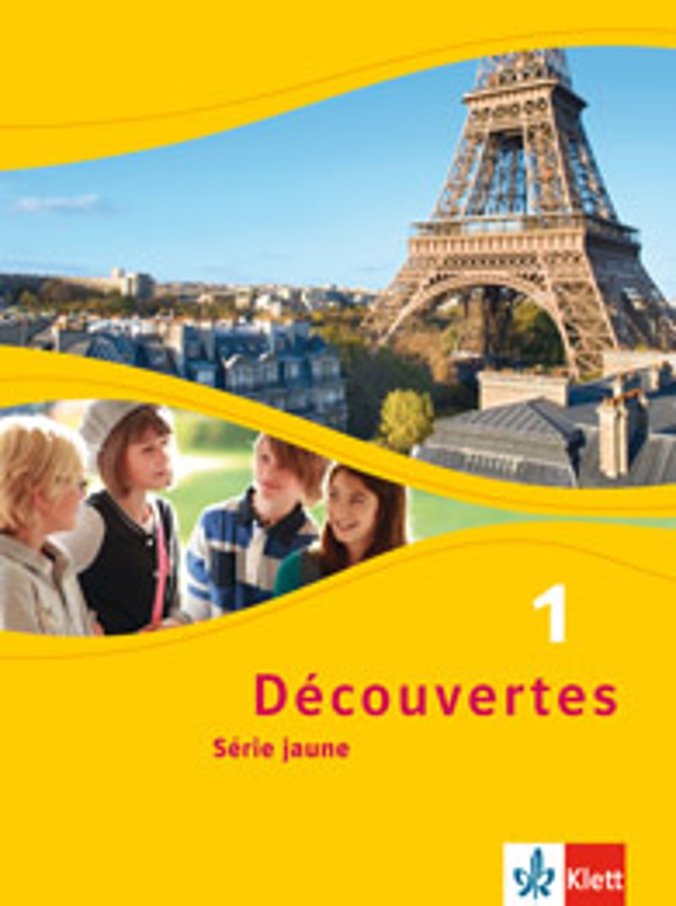
Découvertes Série jaune 1, Ausgabe ab 2012

Stoffverteilungsplan Kernlehrplan 2019 Französisch

für das Gymnasium in Nordrhein-Westfalen

Klasse 7 (4 Wochenstunden)
David M. Wysk (Düren)

Unterrichts-woche | Std. | Thema im Schülerbuch | Seite | Inhalte | Kompetenzen/ Fertigkeiten
1-2 | 6 | Au début | 8-13 | sich begrüßen │ sich verabschieden │ sich vorstellen │ Zahlen 1-12 │ stimmhaftes und stimmloses -s- │ Nasale │ Wörter aus anderen Fremdsprachen erschließen | - FKK: Aussprache von französischen Wörtern üben  - FKK: einfache Texte sinnstiftend vorlesen  - FKK: an einfachen Gesprächen aktiv teilnehmen  - FKK: kurze Alltagsdialoge verstehen  - SLK: einfache anwendungsorientierte Formen der Wortschatzarbeit einsetzen  - SLK/SBW: Mehrsprachigkeit beim Fremdsprachenerwerb nutzen  - IKK: eine französische Stadt kennenlernen
3-6 | 14 | Unité 1: Bonjour, Paris! | 14-25 | sich begrüßen │nach dem Befinden fragen │ sich entschuldigen │sich vorstellen │ warnen │ Vorstellungsfragen stellen │ sich entschuldigen │ über die Herkunft sprechen │ unbestimmter Artikel im Singular (un, une) │être im Singular │ Personalpronomina (il/elle) │liaison │globales Hörverständnis trainieren | - FKK: Hör- und Lesetexten wesentliche Informationen entnehmen  - FKK: einfache Dialoge verfassen  - FKK: an einfachen Gesprächen aktiv teilnehmen und interagieren  - FKK: einfache Fragen und Antworten formulieren  - FKK: einfache Texte sinnstiftend vorlesen  - SLK: Strategien beim Hörverstehen anwenden  - IKK/SBW: Unterschiede in den Städtebezeichnungen erkennen
7-11 | 18 | Unité 2: Copain, copine | 26-38 | Fragen stellen │ über Vorlieben, Abneigungen, Interessen und Freizeitaktivitäten sprechen und dazu Fragen stellen│ nach Gegenständen oder Personen fragen │Personen vorstellen │ französische Briefpartner finden │bestimmter Artikel im Singular (le, la, l’) │Verben auf –er │Personalpronomina im Plural │on │ Fragen mit est-ce que │être │ Klassenzimmervokabular │ Handhabung des Buches │ Lernstrategien beim Vokabellernen | - FKK: didaktisierten Hör- und Lesetexten wesentliche Informationen und wichtige Details entnehmen  - FKK: an einfachen Gesprächen aktiv teilnehmen und interagieren  - FKK: französische Texte verstehen und ausgewählte Inhalte mitteln  - FKK: einfache Intonationsmuster beachten  - SLK: einfache anwendungsorientierte Formen der Wortschatzarbeit einsetzen  - SLK/SBW: einfache Regeln des Sprachgebrauchs erschließen / Regelmäßigkeiten im Bereich Grammatik erkennen und benennen  - SLK: das Französischbuch als Hilfsmittel nutzen  - SLK: Mimik und Gestik beim Erlernen von Verben nutzen  - TMK: didaktisierte Texte kreativ umsetzen  - TMK: unter Einsatz einfacher produktionsorientierter Verfahren Medienprodukte erstellen  - IKK: die Lebenswirklichkeit französischer Jugendlicher mit der eigenen vergleichen
 | 2 | Plateau 1 | 39-41 | längerer Lesetext │ Wiederholungsübungen │DELF-Vorbereitung | - FKK: (fast) literarischen Texten wesentliche Informationen und wichtige Details entnehmen  - FKK: an einfachen Gesprächen aktiv teilnehmen und interagieren  - FKK: als sprachlicher Mittler (Dolmetscher) agieren  - FKK: Wortschatz reaktivieren und sichern  - SLK: erworbene Lese- und Hörstrategien zur Vorbereitung auf eine außerschulische Prüfung anwenden  - SLK: Übungs- und Testaufgaben zum systematischen Sprachtraining nutzen
12-15 | 16 | Unité 3: Bon anniversaire, Léo! | 42-57 | über seinen Geburtstag sprechen │ Altersangaben │Besitzverhältnisse und Zugehörigkeiten angeben │ über sich selbst, Famile und Freunde sprechen │Personenportraits erstellen │auf Vorschläge reagieren │ avoir │il y a │ aimer / détester │ bestimmter und unbestimmter Artikel im Plural (les / des) │Possessivbegleiter (mon, ma, mes; ton, ta, tes; son, sa, ses) │Zahlen bis 39 │ stummes und geschlossenes -e- │flüssiges Vorlesen │ Geburtstag feiern und Einkaufen in Frankreich | - FKK: an einfachen Gesprächen aktiv teilnehmen und interagieren  - FKK: Texten wesentliche Informationen entnehmen  - FKK: Inhalte einfacher Texte nacherzählend und zusammenfassend wiedergeben  - FKK: kurze Alltagstexte verfassen  - FKK: in Begegnungssituationen des Alltags einfache schriftliche Informationen mündlich sinngemäß übertragen  - TMK: unter Einsatz einfacher produktionsorientierter Verfahren Medienprodukte erstellen  - SBW: Regelmäßigkeiten im Bereich Grammatik und Aussprache erkennen und benennen  - IKK: französische Geburtstagsfeiern mit den deutschen vergleichen
16-20 | 16 | Unité 4: Au collège Balzac | 58-72 | über die Schule sprechen │Uhrzeiten nennen │ den Tageablauf berichten │ Orte nennen │ Wegbeschreibungen anfertigen │ Vorlieben und Abneigungen angeben │ nach dem Weg fragen │ Präpositionen (à + Artikel) │ ne...pas │Possessivbegleiter (notre, nos; votre, vos; leur, leurs) │ faire │Zahlen bis 60 │Wochentage │ stimmhaftes und stimmloses -sch- │ Inhalte von Plakaten mitteln │ Worterschließungsstrategien und Vokabelnetzen nutzen│ Schulsystem in Deutschland und Frankreich vergleichen | - FKK: an einfachen Gesprächen aktiv teilnehmen und interagieren  - FKK: monologisch Inhalte präsentieren  - FKK: Inhalte eines Textes fragengeleitet wiedergeben  - FKK: in Begegnungssituationen des Alltags einfache schriftliche Informationen (z.B. Plakate) mündlich sinngemäß übertragen  - FKK: weitere Intonationsregeln kennenlernen und anwenden  - SLK: Wortnetze beim Vokabellernen nutzen  - TMK: neu Erlerntes kreativ umwandeln und darstellen  - TMK: Erarbeitetes in der Fremdsprache (medial) präsentieren  - IKK: Tagesablauf, Schulalltag und Schulsystem in Deutschland und Frankreich vergleichen
 | 2 | Plateau 2 | 73-75 | ein französisches Lied verstehen │ Wiederholungsübungen │DELF-Vorbereitung | - FKK: ein französisches Lied hören und verstehen  - FKK: das wichtigste Gehörte auf Deutsch zusammenfassen  - FKK: Wortschatz reaktivieren und sichern  - FKK: Modelltexte kreativ gestaltend in einfache eigene Texte umformen  - SLK: erworbene Lese- und Hörstrategien zur Vorbereitung auf eine außerschulische Prüfung anwenden  - SLK: Übungs- und Testaufgaben zum systematischen Sprachtraining nutzen  - TMK: ein Lied kreativ weiterdichten
21-25 | 18 | Unité 5: Un samedi dans le quartier | 76-91 | Gebote und Verbote erteilen │ über Vorhaben sprechen │ Wegbeschreibungen erfragen, verstehen und geben │ sich über Freizeitaktivitäten verständigen │ E-Mail beantworten │ Begründungen geben │ einfache Dienstleistungsgespräche führen│futur composé │Imperativ│ de + Artikel │ Fragen mit est-ce que │prendre │ Speisen und Getränke │ Zahlen bis 100 │ Erläuterung eines Freizeitprogramms │ | - FKK: an einfachen Gesprächen aktiv teilnehmen und interagieren  - FKK: Hör- und Lesetexten wesentliche Informationen entnehmen  - FKK: Inhalte einfacher Texte verstehen und das Textverständnis mündlich wiedergeben  - FKK: Textverständnis in einer Gliederung dokumentieren  - SBW: Regelmäßigkeiten im Bereich Grammatik erkennen und benennen  - FKK: in Begegnungssituationen des Alltags einfache schriftliche Informationen mündlich sinngemäß übertragen  - FKK: kurze Alltagstexte verfassen  - SLK/SBW: wesentliche Inhalte wiedergeben  - SLK/SBW: einen Text gliedern (W-Fragen)  - TMK: didaktisierte Texte bezogen auf Aussage und typische Textsortenmerkmale untersuchen  - IKK: in Begegnungssituationen fremdsprachlich handeln  - IKK: kulturelle Unterschiede beim Imbissangebot in Deutschland und Frankreich vergleichen
26-30 | 18 | Unité 6: On va à la fête | 92-106 | sich zu einem Fest oder einer gemeinsamen Aktivität verabreden │ über Vergangenes berichten │ Personenbeschreibung │ Kleidung, Lieblingsfarben, Vorlieben und Gefühle austauschen │passé composé der Verben auf –er und faire │ Stellung und Angleichung der Adjektive │ direktes und indirektes Objekt│ eine Durchsage erklären │ offenes und geschlossenes -e- | - FKK: an einfachen Gesprächen aktiv teilnehmen und interagieren  - FKK: Inhalte von Texten nacherzählen  - FKK: einfache Texte sinnstiftend vortragen  - FKK: Gehörtes bündeln und sprachmitteln  - SLK: einfache Hilfsmittel nutzen, um Texte zu erstellen  - SLK/SBW: Schlüsselwortmethode zur Erschließung von Texten anwenden  - TMK: einen Lektionstext in einen Dialog umwandeln  - IKK: verschiedene deutsche und französische Festrituale vergleichend kennenlernen
31-36 | 20 | Unité 7: P comme ... Papa à Paris! | 107-120 | das Wetter angeben │ eine informelle Postkarte schreiben │ über Verkehrsmittel sprechen │ über einen Freizeitpark sprechen │ Vorlieben und Abneigungen mit Abstufungen ausdrücken │ Verkaufsgespräche führen │ lire, écrire │la négation (ne...pas de.., ne...plus, ne...rien) │ Aussprache neuer Wörter durch Analogie erschließen │ eigenständiges Arbeiten | - FKK: an einfachen Gesprächen aktiv teilnehmen und interagieren  - FKK: informelle Texte mit vorgegebener Intention verfassen  - FKK: Hör- und Lesetexten wesentliche Informationen entnehmen  - FKK: Inhalte von Texten nacherzählen  - FKK: Gelesenes/Gehörtes adäquat weitergeben  - FKK: Grammatikkenntnisse spielerisch vertiefen  - FKK: den Klassendiskurs auf Französisch gestalten  - FKK: Intonationsmuster übertragen  - FKK: einfache Texte sinnstiftend vortragen  - SLK: das Fremdsprachenlernen selbstständig und eigenverantwortlich organisieren  - SBW: Intonationsmuster ins sprachliche Repertoire übernehmen  - IKK: in Begegnungssituationen fremdsprachlich handeln  - IKK: Sehenswürdigkeiten, Freizeitparks und Verkehrsmittel in Paris kennenlernen und mit deutschen vergleichen
 | 3 | Plateau 3 | 121-123 | ein französisches Gedicht verstehen │ Wiederholungsübungen │DELF-Vorbereitung | - FKK: literarische Texte auf kreative Weise verstehen und weiterentwickeln wesentliche Informationen und wichtige Details entnehmen  - FKK: authentische Lesetexte verstehen  - FKK: eine Postkarte verfassen  - FKK: nach dem Weg fragen und Auskunft geben  - SLK: erworbene Lese- und Hörstrategien zur Vorbereitung auf eine außerschulische Prüfung anwenden  - SLK: Übungs- und Testaufgaben zum systematischen Sprachtraining nutzen  - TMK: erste Beispiele von französischer Literatur rezipieren
37-38 |  | Différenciation | 124-137 | Differenzierungsanhang | (nach Bedarf; Kompetenzen vgl. die jeweiligen unités)
 |  | Stratégies | 138-141 | Methodenanhang | - SLK: das Fremdsprachenlernen eigenverantwortlich organisieren (Hilfe zur Selbsthilfe)
 |  | Vocabulaire | 142-187 | lektionsbegleitendes Vokabular │ Lautschrift │ Silbenbetonung │ Akzentuierungen │ Laute und Rechtschreibung | - FKK: die Wörter des Grundwortschatzes mithilfe der Lautschrift aussprechen  - FKK: typische Laut-Buchstaben-Verbindungen beachten  - FKK: einfache Aussprache- und Intonationsmuster beachten und auf neue Wörter und Sätze übertragen  - SLK: mit verschiedenen Hilfsmitteln (Sachfelder, Bilder, Junkturen) die eigene Wortschatzarbeit entsprechend dem individuellen Lerntypus gestalten  - SBW: im Vergleich des Französischen mit der deutschen und englischen Sprache Ähnlichkeiten und Unterschiede erkennen und benennen  - SBW: offenkundige Regelmäßigkeiten und Normabweichungen im Bereich Aussprache und Rechtschreibung erkennen und benennen
 |  | Liste des mots | 188-197 | Alphabetische Wortliste
 |  | En classe | 198-199 | Redemittel des discours en classe | - FKK: dem Fremdsprachenunterricht in der Zielsprache folgen und fremdsprachlich partizipieren
 |  | Solutions | 200-204 | Lösungen zu den Bilan-Aufgaben | - SLK: das Fremdsprachenlernen selbstverantwortlich organisieren  - SLK: die eigenen Kompetenzen evaluieren und das weitere Üben selbstständig festlegen

Berechnung:  Gesamtzahl der Unterrichtswochen: 38 Wochen = 152 USt  Vorbereitung, Durchführung und Besprechung von Klassenarbeiten: 3 Wochen / 12 USt  Unterrichtsausfall durch Krankheit, Schullandheim usw.: 3 Wochen / 12 USt  Zur Verfügung stehende Unterrichtsstunden gesamt: 128 USt  Umfang dieses Stoffverteilungsplans: 126 USt | Legende:  FKK = Funktionale kommunikative Kompetenz  IKK = Interkulturelle kommunikative Kompetenz  TMK = Text- und Medienkompetenz  SLK = Sprachlernkompetenz  SBW = Sprachbewusstheit  Bsp., Bsp. = Kürzungsvorschläge  Plateau = fakultativ

